Modul 130

LAN ausmessen und prüfen

IBZ

Modul 130 LAN ausmessen und prüfen

Inhalt

OPS (Operation Service) 2

Monitoring 2

SNMP (Simple Network Monitoring Protocol) 2

Ticket (Ticketingsystem) 2

Onsite bei Kunden 2

Piket 2

OSI-Layer 3

Methoden, um Fehler zu suchen 4

Glasfaserkabel 4

Graphen 5

# OPS (Operation Service)

## Monitoring

### SNMP (Simple Network Monitoring Protocol)

* Monitoring Protocol

## Ticket (Ticketingsystem)

Im Ticketingsystem müssen alle Informationen stehen.

* Eskalation
  + 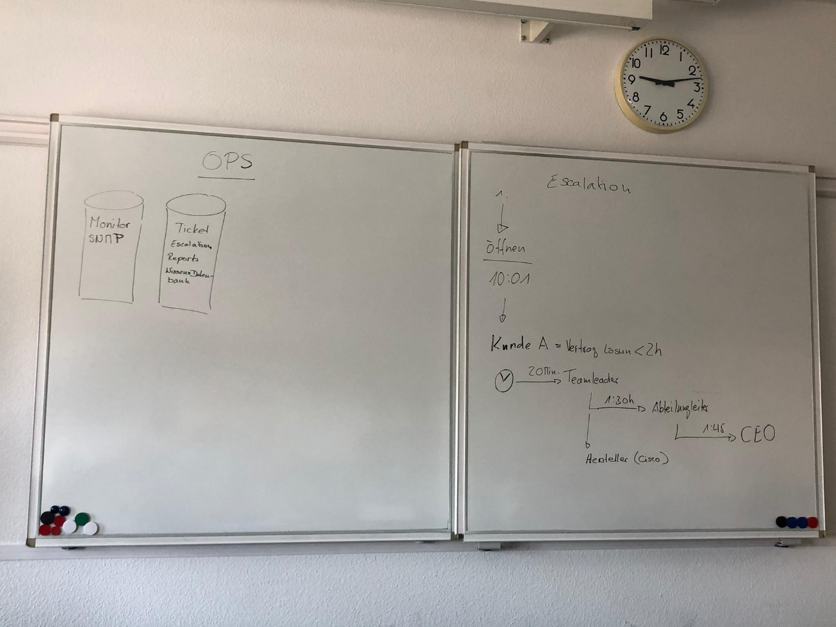Wer wird informiert nach wie viel Zeit vergangen ist und welche Massnahmen unternommen werden.
* Reports
  + Alle Komplikationen, Lösungen, Vorgang usw. werden Dokumentiert z.B. Wenn Kunde anruft und Mitarbeiter nicht verfügbar ist ein neuer Termin vereinbaren danach unbedingt Dokumentieren wann angerufen, wann ist der nächste Termin vereinbart wurde.
* Wissensdatenbank
  + Common Solutions welche in 90% der Fälle eintreffen. Immer einen Lösungsweg angeben.

## Onsite bei Kunden

* Wenn es nicht mehr über Tel. lösbar ist, dann geht man zum Kunden und probiert das Problem Vorort zu lösen.
  + Material Liste, Verhalten, Piket (auf Abruf sein)

### Piket

* Zeitlich definiert z.B.
  + Montag 08:00 – Sonntag 07:59
  + Reaktionszeit: 15 Minuten
  + Vor Ort: 1 Stunde
* Zeit gut planen, da man auf Abruf sein.
* Werden entschädigt
* Material + Transport
  + Materialliste
    - Ersatz Switch/ Router etc.
    - Laptop mit allem Adapter
    - LAN-Kabel
    - Werkzeug
    - Smartphone/ Ladekabel Powerbank/ Hotspot/ EU Datenvolumen
    - LAN-Kabel Tester/ Ersatz Kabel
    - Kontakt Kunde/ Kollege
    - Bilder Netzwerkpläne Doku/ Passwörter
    - Essen + Getränke
    - Geld/ Ausweis/ Benzin
* Verhalten
  + Keine Ja/ nein Fragen ausser sie sind gezielt (geschlossene Fragen)
  + Offene Fragen stellen
  + Ruhe bewahren
  + Verständnis haben

# OSI-Layer

1. Physical
   1. Strom: Stromausfall, Einflussbar, genügend Strom da, maximale Watt Anzahl
   2. Kabel: richtig eingesteckt, Kabelbruch, richtiges Kabel, Kabellänge, Zustand des Kabels
   3. Temperatur: zu heiss bzw. ideal Temperatur 22-25°, Luft Zustand, von Rauminnen nach aussen, mind. 1 Meter Abstand zur Wand
   4. EMP: starke magnetische Felder
   5. Ventilator: Funktionalität, Staub, Dreck
   6. Wasser: Wasserschaden, Auslauf einer Flüssigkeit,
   7. Montage: richtig eingebaut, schrauben Locker, Defekte?, zu eng eingebaut, Kabel Management
   8. Funkstörung: Mikrowellen, Bluetooth, WiFi Chanels, Radiowellen, NFC
   9. Netzteil: Amper, richtig angeschlossen, Sicherung Kontrolle, angeschlossen?, Kaput?
2. Data Link
   1. Switch: Defekt?, VLAN, STP/RSTP, Ports online, PoE (Power over Ethernet), Trunk/ Access, Jumbo Frames, Frames, Bandbreite vom Port, Masterswitch, Netzteil, Ventilatoren
3. Network
   1. Router: RIP/RIPv2/OSPF/EIGRP, Subnetz, Netzwerk (Default Gateway), IP, Hosts, Access Point oder Standard Router
   2. Layer 3 Switch: Kombination von Switch die auch Routen können
4. Transport Layer
   1. TCP: Fehlgeschlagener Handshake

# Methoden, um Fehler zu suchen

* Wie sieht es normal aus?
* Wie sieht das Netzwerk jetzt aus?
* Fehler eingrenzen!

Beispiel

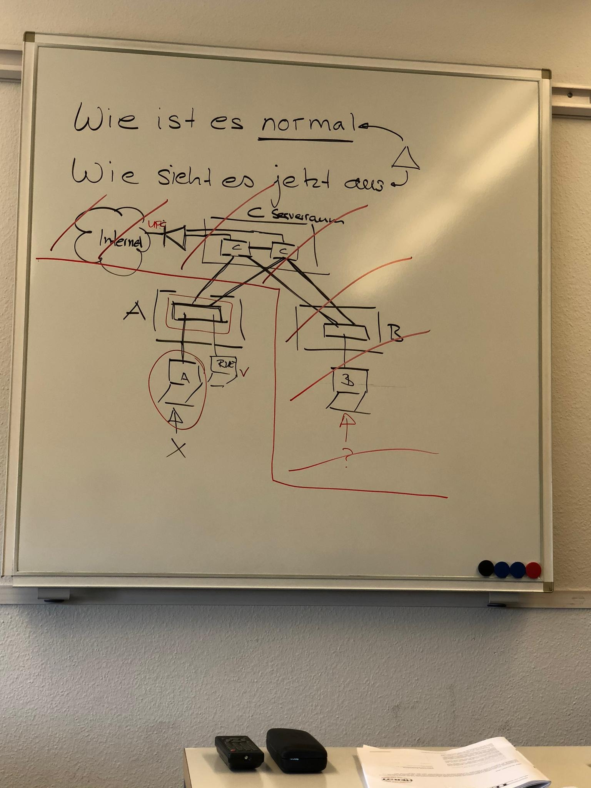

# Glasfaserkabel

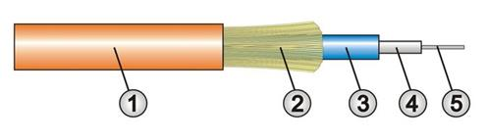

* + 1. Macht das es nicht bricht
    2. Macht das man es auseinanderziehen kann, was man aber nicht machen sollte
    3. Zweite Schutzschicht
    4. Lichtschutz
    5. Glaskabel

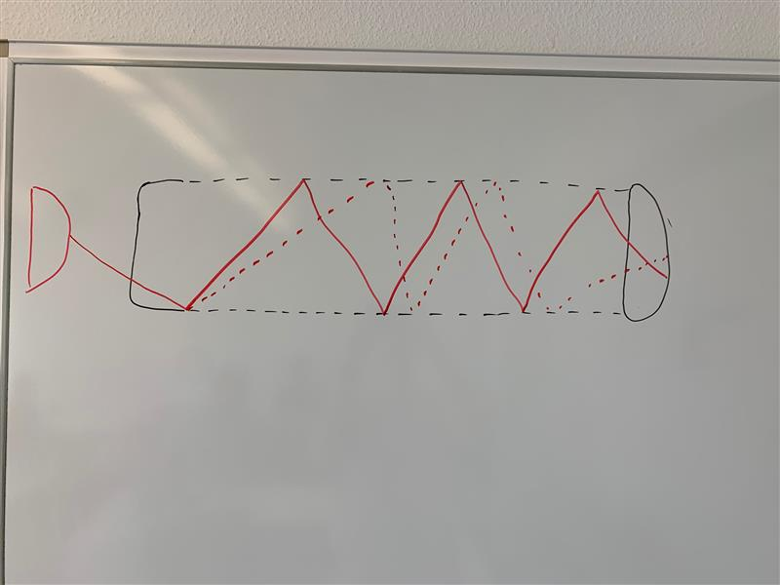

Dieses Bild zeigt einen Bruch in einem Glasfaserkabel. An der betroffenen Stelle wird das Licht fragmentiert. Das heisst, dass das Licht zu verschiedenen Zeiten ankommt. Dadurch entstehen fehlerhafte Daten.

# Graphen

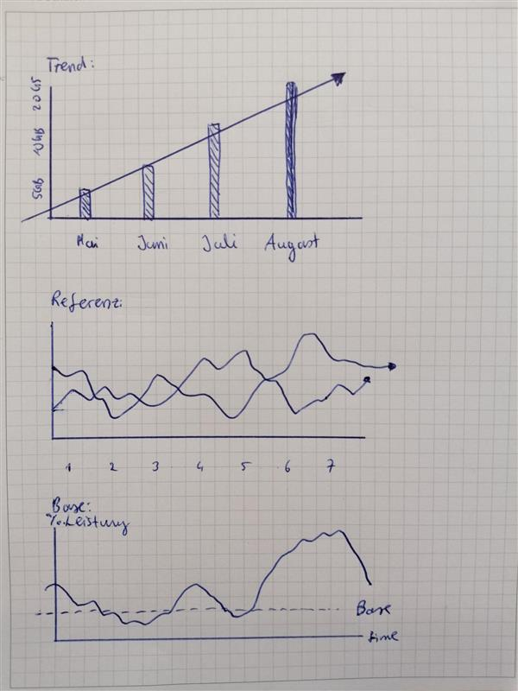

# Kabel typen

Kupferkabel:

* Gut für Privatgebrauch
* Gut für Kurzdistanzen
* Schlecht für längere Distanzen ab 100 Meter
* Kosten günstig
* Leicht störbar
* Maximale Bandbreite beträgt 1 Gigabit

Glasfaserkabel

* Nicht kosten günstig
* Gut für längere Distanzen
* Gut für grosses IT unternehmen
* Leicht zerbrechlich
* Geht schnell Kaput
* Abhörsicherer als Kupferkabel

Koaxialkabel

* Ein Kupferkabel mit mehreren Isolierschichten
* Sehr zerbrechlich
* Einfach zu bedienen
* Man braucht nicht viele Utensilien (Messer reicht)
* Überhaupt nicht sicher vor Magneten
* Es wird abgeraten es zu verwenden

STP (Shielded Twisted Pair) UTP (Unshielded Twisted Pair)

* Plastikisolierte Kabel
* LAN-Kabel im gebrauch
* Telefonkabel, um zu telefonieren

# DynDNS

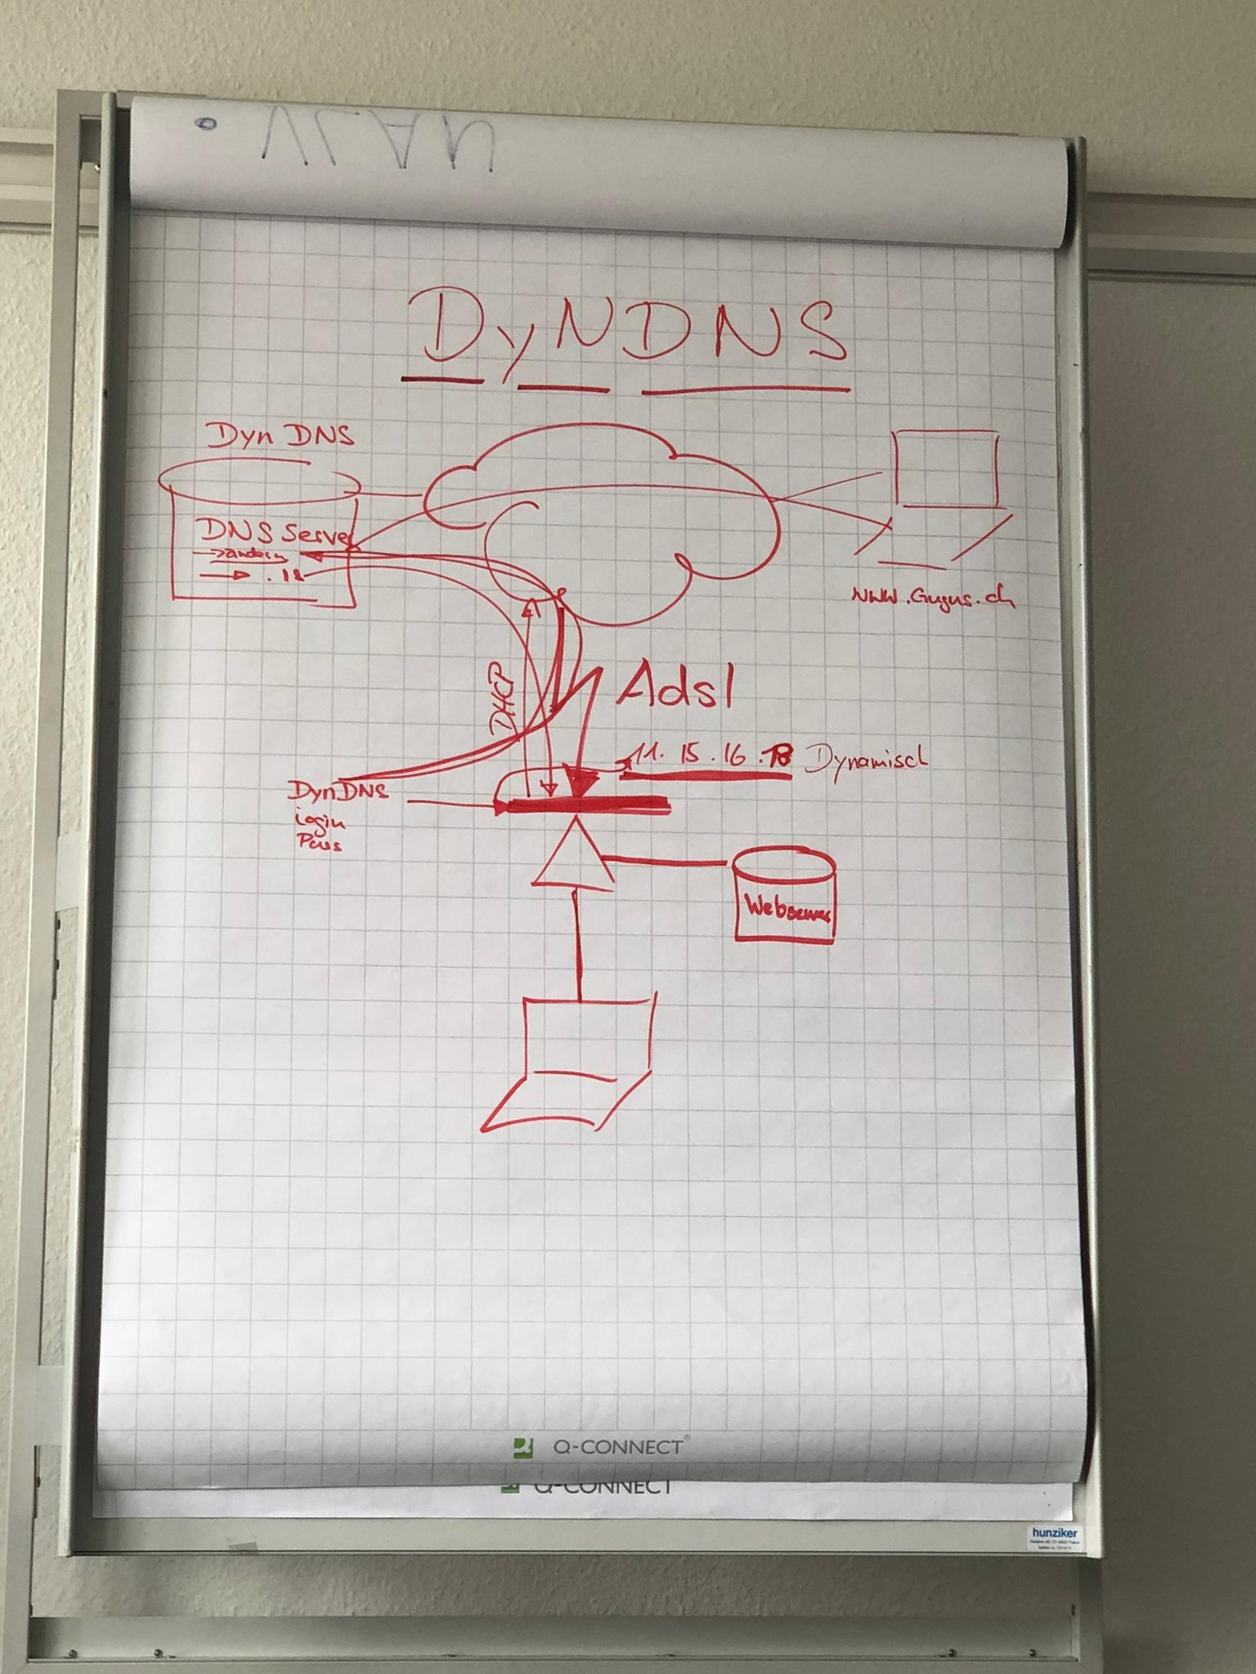

* Was ist ein DynDNS
  + DynDNS speichert eine IP Adresse mit einem bestimmten Domain Name. Wenn er den nicht weiss fragt er einen anderen Server.
* Wie funktioniert DynDNS
  + Bei Anfragen werden in der Tabelle des DynDNS Servers überprüft, ob eine IP-Adresse zu der Domain Name zugestellt wurde und falls ein Eintrag vorhanden ist wird diese IP zurückgeschickt. Ansonsten wird ein anderer DNS-Server angefragt. Jegliche Public IPs werden untereinander mit den anderen DynDNS Server synchornisiert.